“군대에서도 노브랜드 버거 즐긴다”… 노브랜드 버거, 군 부대 첫 진출
풀무원푸드앤컬처와 손잡고 35사단 신병교육대대 식당에 노브랜드 버거 운영
장병 외식 선택권 확대하고 색다른 식사 경험 제공… 장병 만족도 높여
군 부대 등 다양한 고객 접점 확대 통해 새로운 외식 경험 지속 제공할 것
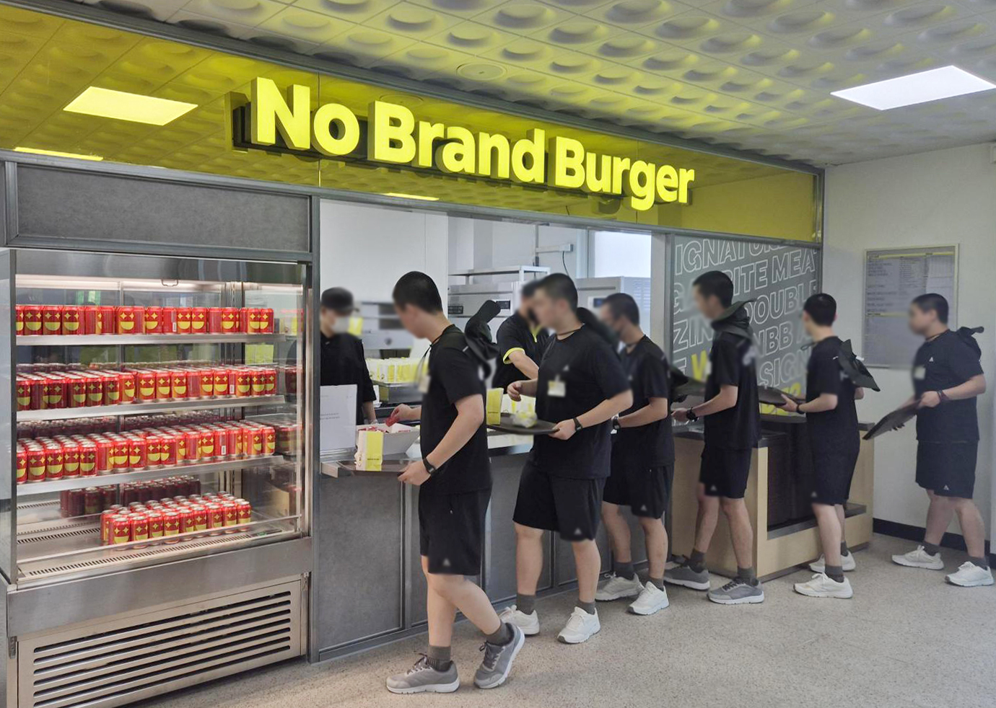
[사진 설명] 35사단 장병들이 신병교육대대 식당에서 노브랜드 버거를 이용하고 있다. / 신세계푸드 제공

신세계푸드의 노브랜드 버거가 군부대에 처음으로 진출하며 장병들의 메뉴 선택권 확대와 급식 만족도 향상에 나선다.

노브랜드 버거는 최근 풀무원의 푸드서비스 전문기업 풀무원푸드앤컬처와 함께 전북 임실군에 위치한 35사단 신병교육대대 식당에서 노브랜드 버거 매장 운영을 시작했다. 풀무원푸드앤컬처와 함께 주요 프랜차이즈 버거 브랜드가 군 급식 형태로 운영되는 것은 이번이 처음이다.

이번 노브랜드 버거의 군부대 진출은 풀무원푸드앤컬처가 운영하는 군 급식사업장에 노브랜드 버거를 도입하는 방식으로 진행됐다. 군 급식 운영 환경에 맞춘 조리 및 공급 시스템을 적용해 안정적인 운영이 가능하도록 했다. 장병들이 사전에 취식을 신청하면 저녁 식사 시간에 메뉴를 제공하며, 1개 식당에서 하루 최대 250식을 제공한다.

이번 운영은 노브랜드 버거의 메뉴 경쟁력과 브랜드 경험을 군 급식 환경에 적용해 장병들의 식사 선택권을 넓히고 군 급식에 대한 만족도를 높이기 위해 마련됐다. 군 생활 중 외식 브랜드를 경험할 기회가 제한적인 군 장병들에게 군부대 밖에서 즐기던 노브랜드 버거를 부대 내에서도 간편하게 즐길 수 있도록 해 기존 급식 메뉴와는 차별화된 메뉴를 선택할 수 있는 기회를 제공하겠다는 것이다.

노브랜드 버거는 35사단 신병교육대대 내 운영 성과를 토대로 향후 다양한 채널에서 노브랜드 버거를 경험할 수 있도록 운영을 넓혀 나갈 예정이다.

신세계푸드 관계자는 “군 장병들에게 다양한 외식 메뉴를 경험할 수 있는 기회를 제공하고 급식에 대한 만족도를 높이기 위해 풀무원푸드앤컬처와 협업해 노브랜드 버거의 군부대 운영을 시작하게 됐다”며 “앞으로도 다양한 협업을 통해 고객 접점을 확대하며 새로운 외식 경험을 지속적으로 제공해 나가겠다”고 말했다. <끝>

